Лекція 5. СИНХРОННІ МАШИНИ
    - Загальні відомості
З усіх електричних машин найбільшою та найменшою є саме син- хронна машина. Найбільшою електричною машиною є генератор тепло- вої електростанції потужністю 1,75 ГВт, а найменшою – двигун кулера комп’ютера потужністю 4 Вт. Такий діапазон потужностей та широке за- стосування привело до появи низки окремих типів синхронних машин: турбогенераторів, гідрогенераторів, дизель-генераторів, синхронні дви- гунів, синхронних компенсаторів, крокових двигунів, гістерезисних дви- гунів, двигунів з постійними магнітами, реактивних синхронних двигу- нів. Через конструктивні особливості синхронні машини можуть мати як горизонтальне, так і вертикальне розташування вала.
Приблизно 90 % усієї світової електроенергії виробляється за допо- могою синхронних генераторів. Синхронні генератори, що працюють на теплових та атомних електростанціях, називаються турбогенераторами, на гідравлічних – гідрогенераторами. На вітряних, припливних елект- ростанціях застосовуються синхронні генератори з постійними магніта- ми. Також синхронні генератори є джерелом електричної енергії на пе- ресувних електростанціях і транспортних установках (кораблях, теп- ловозах, літаках, автомобілях та ін.).
У двадцятому сторіччі синхронні двигуни були поширені порівняно мало. Синхронні двигуни використовувались для приводу потужних на- сосів, вентиляторів, компресорів та інших установок, де потрібна постій- на частота обертання.
В двадцять першому сторіччі розповсюдженню синхронних двигу- нів посприяло поширення постійних магнітів, що дозволило отримати магнітне поле збудження без застосування обмотки.
У синхронних двигунів з обмоткою збудження є унікальна власти- вість – генерувати реактивну потужність в електричних установках для підвищення енергетичних показників джерел і приймачів електричної енергії, наприклад, для підвищення коефіцієнта потужності мережі. Для цього ж використовують синхронні компенсатори, які встановлюються на підстанціях електричних мереж.

СИНХРОННІ МАШИНИ

5.2. Приклади застосування синхронних машин
Турбогенератори (рис. 5.12) приводяться в обертання швидкохід-

ними паровими турбінами. Діапазон потужностей турбогенераторів є дуже широким: від 5000 до 1750000 кВ·А. Сучасні турбогенератори вико- нані дво- або чотириполюсними.
Ротори турбогенераторів виконуються неявнополюсними з горизо-
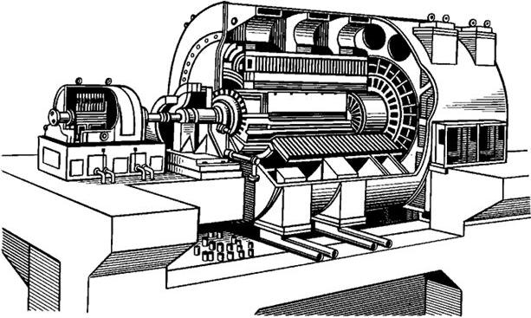
нтальним розташуван- ням вала.
Максимальними розмірами ротора є ді- аметр 1,2 м, довжина осердя – до 6,5 м. Саме в турбогенераторах за- стосовуються складні системи охолодження воднем, водою або по-

Рисунок 5.1 – Турбогенератор у розрізі:
1 – корпус; 2 – статор; 3 – ротор; 4 – збуджувач
вітрям.
Гідрогенератори (рис. 5.2) приводяться

до обертання тихохідними водяними турбінами з частотою обертання де- кілька десятків або сотень обертів за хвилину, наприклад, 48-ми полюс- ний генератор має частоту обертання 125 об/хв при частоті 50 Гц. Через тихохідність гідрогенераторів вони виконуються явнополюсними.
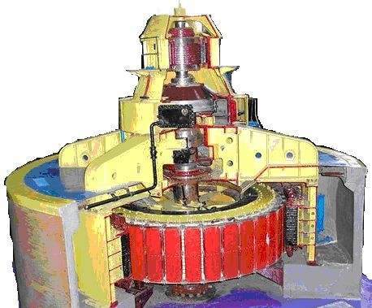
Найбільша потужність гідроге- нератора в світі становить 760000 кВ·А. Гідрогенератори не ма- ють габаритних обмежень, їх розміри сягають – внутрішній діаметр осердя статора 16 м, висота пакета статора 2 м. Розташування вала може бути вертикальним. Вал може закріплю- ватися за допомогою верхнього або нижнього підшипників.
4
3 2 1

Рисунок 5.2 – Макет
вертикального гідрогенератора: 1 – корпус; 2 – статор; 3 – ротор;
4 – збуджувач
Для гідрогенераторів середньої
потужності можливо капсульне ви- конання. Для цього гідрогенератор із

Зменшення опору
Xad
при зростанні МРС FE
зумовлено саме наси-

ченням магнітної системи синхронної машини по поздовжній осі.

5.3. Енергетична діаграма та ККД синхронної машини
Енергетичні діаграми синхронних машин (рис. 5.3) будуються за загальними правилами.

Pem
Pem
Pexc Pmec
Pels Pmag
Pem
Pem
Pels Pmag
Pexc Pmec Pad

Рисунок 5.3 – Енергетичні діаграми активної потужності синхронного генератора (а) та синхронного двигуна (б)

Магнітні втрати
Pmags
визначаються за окремими ділянками осердя ста
тора (зубці та спинка) синхронної машини. Для синхронних машин середньої та великої потужностей сума електричних втрат в обмо
тці статора
Pels
та магнітних втрат
Pmag
дуже мала порівняно з вихідною

потужністю P – електричною потужністю, що віддається до мережі в ре- жимі генератора, або механічною потужністю, що знімається з вала в ре-

жимі двигуна. Додаткові втрати
Pad
згідно зі стандартами не повинні пе-

ребільшувати 0,5 % від вхідної потужності.
Зважаючи на малість суми втрат, у синхронних машинах прийма- ється, що
$P_{em}=P=m_{s}∙U_{s}∙I_{s}∙\cos{φ}$ (5.1)
В усталеному режимі магнітні втрати в осерді ротора відсутні через те, що по осердю ротора проходить постійний магнітний потік збуджен- ня.
Якщо збудження відбувається за рахунок підведеної потужності до синхронної машини (наприклад, самозбудження), то втрати на збудження змінюються за величиною та знаком
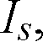
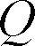
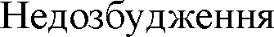
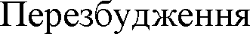
реактивна потужність машини 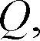.
При збільшенні активної потужності (рис. 5.4) зростає

струм
I s , зростають спади на-

пруг
I s X s і
I s Rs . Для забезпе-

чення умови необхідно

збільшувати струм
IE . Тому

нижня точка U-подібних харак- теристик зміщується праворуч
Рисунок 5.4 – U-подібна характеристика та залежності Q(IE),

по осі
IE , тобто в бік більших
cosφ(IE) синхронного генератора

струмів.
a
b c
IEn
P''' P = P =
P = P =
I_{E}
У точці А струм $I_{E}=0$, Is

> P'' > P'
P''' = const

ЕРС $E_{0}=0$. Напруга явнопо-
P'' = const

люсного за та неявнополюсного за генераторів A становитиме відповідно:
P' = const 0

U s  0 
U s  0 
d ; (5.126)
j I s X s . (5.127)
0
Рисунок 5.5 – Сімейство U-подібних характеристик

Далі отримуються вирази струмів обмотки статора явнополюсного та неявнополюс- ного генераторів у точці А відповідно:
$$I_{sA}=\frac{U_{s}}{X_{d}}$$
$$I_{sA}=\frac{U_{s}}{X_{s}}$$
Кривою а обмежується стійка робота синхронного генератора. Пря- ма c обмежує можливі режими за умовами насичення магнітної системи
через зростання струму IEта нагрівання обмотки збудження через зрос-
тання втрат на будження.
Таким чином, регулювання реактивноїдо режиму перезбудження та віддає до мережі реактивний ємнісний струм. За наявності в мережі ємнісного струму напруга на всіх затискачах трансформаторів зростає.
Якщо напруга мережі зростає, $U_{Ф}>U_{ФN}$, то ЕРС Eo стає меншою зафазну напругу мережі,
$E_{0}<U_{Ф}$ . Синхронний компенсатор потрапляє до
режиму недозбудження та віддає до мережі реактивний індуктивний струм. За наявності в мережі індуктивного струму напруга на всіх затис- качах трансформаторів спадає.
Якщо потужність синхронного компенсатора приблизно дорівнює потужності мережі, до якої підключено синхронний компенсатор, то за допомогою синхронного компенсатора можна підтримувати постійність
напруги мережі у межах $±1\%$.

Контрольні запитання
  - Де застосовуються синхронні машини?
  - Які величини наводяться на табличці паспортних даних синхро- нної машини?
  - В чому полягає принципи дії синхронної машини?
  - Від чого залежить частота обертання синхронної машини?
  - Порівняйте конструкції явнополюсної та неявнополюсної син- хронних машин.
  - Які системи охолодження застосовуються в синхронних маши-
нах?
  - Які системи збудження застосовуються в синхронних машинах?
  - Як проходять поздовжня та поперечна осі в синхронній машині?
  - Які особливості конструкції неявнополюсної та явнополюсної
синхронних машин наближають розподіл магнітної індукції магнітного поля збудження в повітряному проміжку до синусоїдного?
  - Що враховують коефіцієнти магнітного поля збудження, маг- нітного потоку збудження, насичення?
  - Що називається реакцією якоря електричної машини?
  - Від яких чинників залежить реакція якоря синхронної машини?
  - Як визначається реакція якоря в явнополюсній та неявнополюс- ній синхронних машинах?

